在[eclipse](https://so.csdn.net/so/search?q=eclipse&spm=1001.2101.3001.7020)環境下使用@Slf4j注解時，出現了log cannot be resolved這個異常

1、去官網：<https://projectlombok.org/download>

下載 [lombok](https://so.csdn.net/so/search?q=lombok&spm=1001.2101.3001.7020).jar jar包，

2、將lombok.jar放在eclipse的安裝目錄下。

3.在eclipse的安裝目錄下。右鍵 ->在此處打開終端機視窗，執行命令

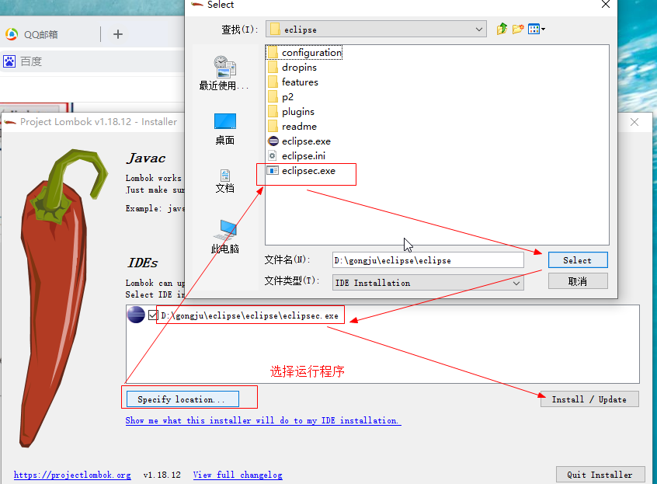

4、運行成功後，有時後可能這樣自動安裝的路徑導致eclipse無法啟動，可以將eclipse.ini檔自動追加的一行修改為下圖所示   
-Xbootclasspath/a:lombok.jar   
-javaagent:lombok.jar

Build.gradle依賴項

compileOnly 'org.projectlombok:lombok:1.18.30'

annotationProcessor 'org.projectlombok:lombok:1.18.30'

implementation 'org.projectlombok:lombok:1.18.30'